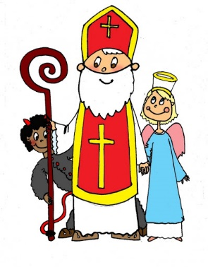Kedves gyerekek, tisztelt szülők!

Akárcsak tavaly, az idén is december 5-én 17:00-kor Csákányba is megérkezik a jóságos Nagyszakállú Mikulás a krampusz kíséretében a községi hivatal elé, akik kis ajándékkal kedveskednek a gyermekeknek.
A felnőtteknek forralt bort és forró teát kínálunk !

Községünk gyermekeit és a Szülőket so szeretettel várjuk !

